# 【健康科普】富康社区开展肠道疾病健康知识讲座

为了向辖区居民群众普及肠道疾病健康知识，树立健康生活理念，4月30日，富康社区联合奈曼旗人民医院开展肠道健康知识讲座。

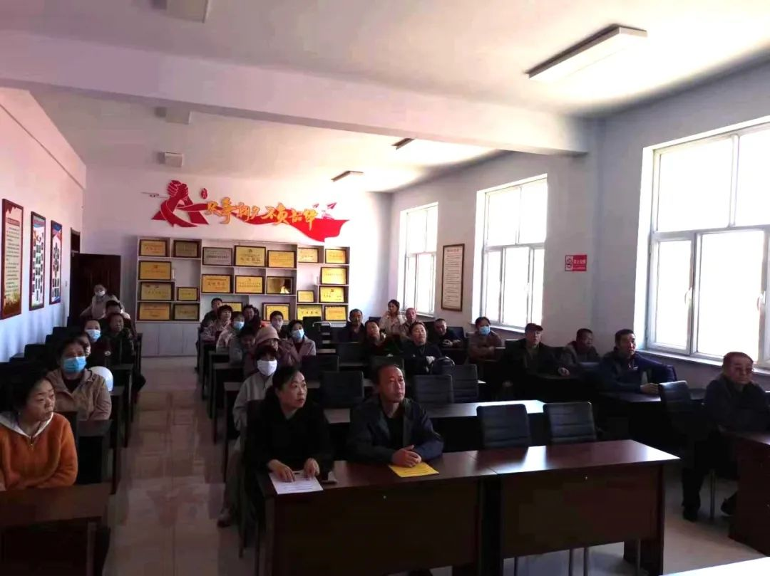

活动中，旗人民医院肛肠科主治医师贺宁宁结合肠道疾病病例，对肠道疾病的种类、症状、表现、预防等方面做出了系统讲解，并给参加活动的居民发放了肠道健康知识宣传单，引导大家在日常生活中注意合理饮食，改变不良的生活习惯，提升健康意识，做好肠道的保健工作，增强身体素质。





通过此次健康讲座，让参加活动的广大居民群众深入了解了肠道健康的重要性，学习收获了健康知识，提升了健康意识。今后工作中，富康社区将持续开展好各类健康科普活动，将专业的健康知识科普给社区居民，呵护大家的健康生活。

